Prénom : Date :

PRODUCTION D’ECRITS

**Compétence(s) travaillée (s) : écrire une ou plusieurs phrases à partir d’une image.**

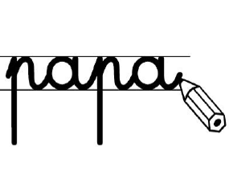

**Ecris** ce que tu vois en faisant des phrases.

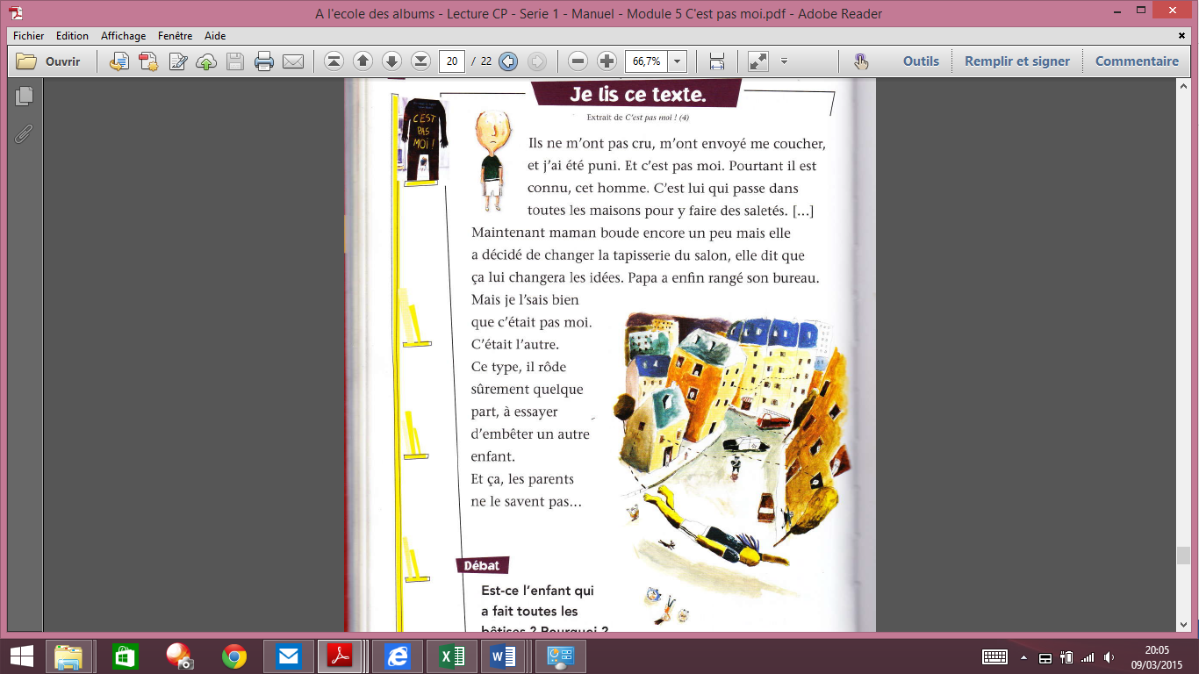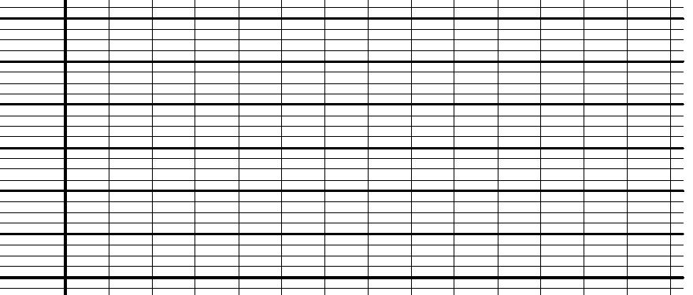

Prénom : Date :

PRODUCTION D’ECRITS

**Compétence(s) travaillée (s) : écrire une courte phrase à partir de mots imposés**



**Ecris** ce que tu vois en faisant des phrases.

